Кратко о компьютерных сетях
Компьютерная (или же вычислительная) сеть позволяет соединить несколько различных устройств в одну систему, внутри которой может происходить обмен данными. Главными элементами таких сетей являются компьютеры, но в них также могут участвовать и принтеры, сетевое оборудование, серверы, хранилища, телевизоры, телефоны и другие устройства. Все эти устройства называются оконечными узлами. Но в сети также присутствуют и промежуточные элементы — это различные маршрутизаторы, роутеры, модемы, точки беспроводного доступа, коммутаторы. Всё это соединяется между собой с помощью так называемой сетевой среды. Сетевая среда — это оптоволоконные кабели, радиоволны Wi-Fi, витые пары, с помощью которых все устройства подключаются к сети и взаимодействуют между собой.
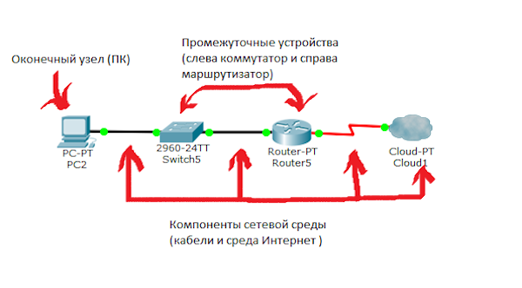
Из этих трёх типов элементов состоит любая компьютерная сеть
Компьютерные сети бывают локальными (LAN) и глобальными (WAN). В чём между ними ключевая разница? Первые располагаются на ограниченной территории (обычно не выходя за пределы одного здания), а вторые могут распространяться на куда большую площадь — расстояние между узлами может составлять сотни и тысячи километров. Нас как пользователей сейчас больше интересуют локальные компьютерные сети — именно их мы разворачиваем дома, ими пользуемся на работе или на учёбе.
Стоит отметить, что различия между локальными и глобальными компьютерными сетями потихоньку стираются. Это связано с улучшением и тех, и других. Возможно, в ближайшем будущем между ними уже не будет значительной разницы.
Дополнительно можно выделить городские компьютерные сети — MAN (Metropolitan Area Network). Они отличаются от WAN, прежде всего, площадью покрытия и занимают, как нетрудно догадаться, один город. MAN предоставляет услуги кабельного телевещания, телефонии, а также является точкой опоры для провайдеров.

Локальные компьютерные сети
Локальные компьютерные сети (LAN — Local Area Network) сейчас распространены повсеместно. Ими пользуются дома, на работе, в магазинах, в офисных и торговых центрах. Даже если вы далеки от IT, вам стоит иметь представление о том, что это такое и как это можно настроить.

Основные характеристики локальных сетей
Локальная сеть подходит для использования на ограниченной территории — например, в квартире, офисе или целом здании, но не более. Она обеспечивает быструю (до 100 Мбит/с) передачу данных между узлами сети. Это позволяет пользователю локалки, например, использовать удалённый диск со скоростью, сравнимой с использованием HDD на своём компьютере.
В локальных сетях используются высококачественные линии связи. Наиболее распространены сейчас медные витые пары и оптоволоконные кабели. Это даёт возможность отказаться от подтверждения получения пакета, модуляции и некоторых других методов, которые снижают скорость передачи и усложняют использование сети.
Локальная сеть предполагает совместное использование каналов. Это означает, что одним и тем же каналом связи могут пользоваться разные узлы сети. Более подробно на последовательности передачи данных мы остановимся в разделе, посвящённом топологии сети.
Вообще каналы передачи данных предполагают наличие как минимум двух каналов связи — один работает на приём, другой — на отправку. Раньше это осуществлялось подключением двух физических проводов. Но с приходом витых медных пар и оптоволокна, которые способны как отдавать, так и принимать сигнал, такой подход стал менее популярен.
Всё вышеперечисленное даёт локальной сети ряд преимуществ:
- быструю передачу данных;
- относительную простоту настройки;
- низкая сложность методов передачи;
- возможность использования дорогой сетевой среды.
Но у локальной сети есть и минус — слабая масштабируемость. Вместе с увеличением количества узлов и протяжённости линий резко снижается скорость передачи данных.

Виды локальных сетей
Локальные сети обычно делят на две большие категории — одноранговые и иерархические (то есть созданные на базе серверов).
Одноранговая локалка подразумевает «равноправие» всех оконечных узлов. Это означает, что пользователь каждого компьютера, подключённого к сети, может получать доступ ко всем открытым файлам и папкам и самостоятельно решать, какие файлы и папки открывать на своём компьютере. В домашних условиях одноранговая система — самая предпочтительная. Её недостаток — низкий уровень безопасности, поэтому в офисах её лучше не использовать.
Иерархическая локальная сеть обязательно имеет в своей структуре сервер, который занимается:
- администрированием сети;
- подключением периферийных устройств (например, сетевых принтеров);
- хранением основной информации сети;
- разработкой маршрутов передачи данных внутри сети.
В иерархической сети администратор определяет, какие файлы и папки «расшарить», кто из клиентов будет иметь к ним доступ и так далее. В корпоративных условиях локалка на базе сервера — оптимальный вариант.

Топология локальных сетей
Топология — это то, как и в каком порядке устройства сети связываются между собой и передают данные. Рассмотрим возможные виды физической топологии, указав плюсы и минусы каждого:
- шинная. Эта физическая топология появилась раньше всех. Она работает по следующему принципу — к одному длинному кабелю с помощью трансиверов подсоединяются все устройства сети. На его концах устанавливают терминаторы с сопротивлением 50 Ом, чтобы сигнал не отражался в кабеле. Любой сигнал или пакет данных, отправленный одним из компьютеров сети, направляется на все остальные. Только после приёма пакета элемент сети проверяет, ему ли адресовано «сообщение». Если да, то продолжает обработку. А если нет — отбрасывает и заканчивает работу с этим пакетом. Сейчас такую топологию почти не применяют из-за низкой отказоустойчивости. Любое повреждение основного кабеля приводило к полной неисправности всей сети;
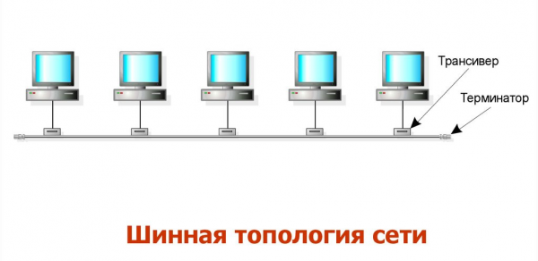
До сих пор широко известна шутка про уборщицу, которая одной шваброй может положить всю сеть — это именно про шинную локалку
- кольцевая. Каждый компьютер подключается к двум соседним, и в итоге должно получиться замкнутое кольцо. При такой топологии компьютер передаёт данные в одну сторону, а принимает с другой. Это означает, что пакет данных, который направлен, например, из первого компьютера кольца к четвёртому, должен пройти ещё промежуточные узлы в виде второго и третьего. А если второй компьютер захочет что-то отправить первому, то пакету данных придётся совершить полный круг — и подойти к первому элементу узла с другой стороны. Минусы очевидны — низкая отказоустойчивость, низкая скорость работы, частые ошибки. Здесь, как и при шинной топологии, при поломке кабеля на одном участке сеть приходит в негодность;
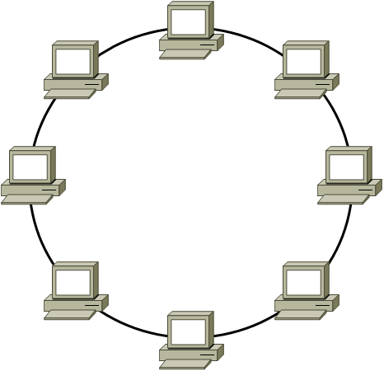
Обычно компьютеры в кольцевой сети соединяли сразу двумя кабелями — один был основным, а другой — резервным
- «звезда» или звёздная топология. Все элементы сети подключаются к центральному, который играет роль ретранслятора. Многие локальные сети сейчас работают именно с такой топологией, используя в качестве центра «звезды» коммутатор. Главным плюсом здесь является высокая отказоустойчивость при лёгкой установке. Даже если один из элементов сетевой среды выйдет из строя, то вся сеть продолжит работать. Доступ к ней потеряет только то устройство, у которого разорвалось соединение с ретранслятором. Однако если сломается центральное звено, то упадёт и вся сеть;
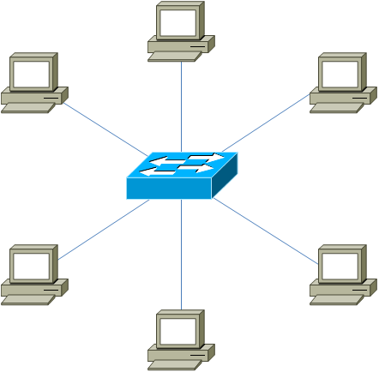
Такой тип сети настраивается проще всего, а потому часто используется в качестве домашней локалки
- полносвязная. Эта топология — самая отказоустойчивая. Каждый элемент сети напрямую связывается со всеми остальными. Чтобы обрушить сеть, нужно вывести из строя все кабели. Главный минус — высокая стоимость такого подключения;
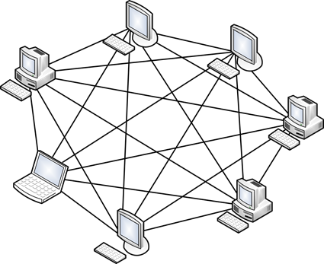
Полносвязная сеть — самая надёжная, но и самая дорогая
- неполносвязная. Такая топология представляет собой упрощённую и «удешевлённую» версию полносвязной. Вместо того, чтобы соединять все ПК со всеми, мы пропустим несколько кабелей таким образом, чтобы у всех оконечных элементов был доступ (пусть и через несколько узлов) друг к другу. В результате мы получаем всё ещё высокую отказоустойчивость, достигаемую за счёт меньших затрат;
- смешанная или древовидная. Эта топология наиболее распространена в крупных компаниях. Она представляет собой древовидную структуру — очень разветвлённая и состоящая из отдельных «ветвей» или площадок. Обрыв связи ограничит доступ только нескольким или даже одному элементу сети, не затронув всю локалку целиком. Такая система очень гибкая — она позволяет настраивать каждую площадку нужным образом, основываясь на других топологиях.
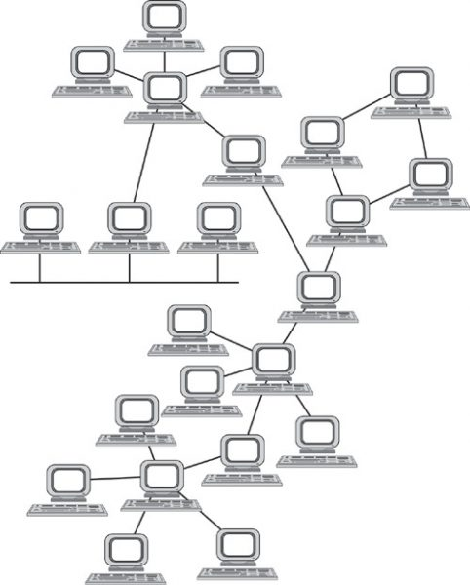
Смешанная топология использует уже рассмотренные методы соединения

Элементы локальной сети
Теперь рассмотрим наиболее распространённые элементы, которые можно подключить к локальной сети:
- ПК. В сетевой терминологии подключённый компьютер называют рабочей станцией. Он может быть:
  - сервером, то есть руководить обслуживанием сети. Стоит иметь в виду, что фактически сервер — это программное обеспечение установленное на компьютере. Однако для удобства так стали называть и сами ПК, на которых стоят серверные программы. В крупных локалках рекомендуется выделять отдельные ПК под серверы баз данных и файловые серверы, поскольку скорость передачи данных ограничивается вычислительной мощностью компьютера-сервера. По этой же причине сервер оснащают как можно большим объёмом дисковой и оперативной памяти. Этот ПК, как правило, работает безостановочно, чтобы у клиентов был доступ к информации и сети в любое время. Сервер обычно имеет статичный адрес в сети;
  - клиентом, то есть пользоваться услугами сети, но не иметь доступа к её администрированию. Эти ПК часто имеют динамические адреса, хотя могут обладать и прописанными статическими, как и серверы. Клиенты обращаются к серверу для получения файлов и «общения» с другими компьютерами;
- телефон. IP-телефония уже широко используется в колл-центрах, службах поддержки и крупных компаниях. Она дешевле традиционной и обеспечивает достаточно стабильный сигнал. В домашних условиях такой приём пока используется редко;
- телевизор. С развитием Smart TV телевизоры стали полноценными участниками локальной сети. Они могут с её помощью подключаться к интернету или получать доступ к локальным хранилищам, например, фильмов;
- принтер. Если вы работали в офисе, то наверняка уже сталкивались с сетевым принтером. Каждый элемент сети способен отправить ему документ на печать.
Все рассмотренные выше элементы — оконечные. Не будем забывать и о промежуточных узлах. Ими могут быть:
- концентраторы. Эти элементы получают информацию от оконечных узлов сети, а затем передают её всем остальным ПК. При этом концентратор «не знает», какому клиенту адресован запрос, а потому направляет пакет данных сразу всем. Компьютеры уже при получении данных определяют, обрабатывать пакет или нет. Концентраторы лучше не использовать в больших локальных сетях, отдавая предпочтение свитчам;
- свитчи (коммутаторы). Такой элемент способен определить, кому перенаправить пакет данных, а потому способны сэкономить много трафика, направляя запрос прицельно его адресату;
- репитеры (повторители). Эти элементы нужны для больших площадей — они позволяют восстановить ослабившийся сигнал и продолжить его передачу с новой силой;
- хабы. Это те же репитеры, только позволяющие обслуживать сразу несколько компьютеров сети;
- маршрутизаторы наиболее часто используются в домашних локальных сетях. Эти устройства занимаются «прокладкой маршрута» для пакетов данных — они находят получателя среди узлов и переправляют пакет ему. Их ещё часто называют роутерами.
Сетевую среду же образуют кабели и беспроводное соединение (радиоволны). Первые обычно представлены медными витыми парами. Они позволяют добиться неплохой скорости, и к тому же недороги. Нередко можно встретить и оптоволокно — оно позволяет добиться максимальной скорости соединения благодаря световым импульсам.
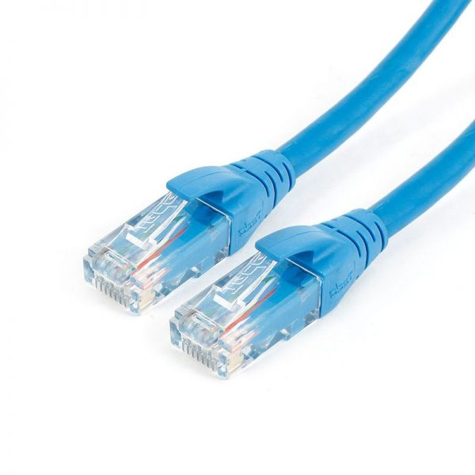
Медная витая пара — самый популярный способ проводного соединения

Создаём локальную сеть
Для создания небольшой локальной сети вам потребуются:
- два и более устройств, которые вы хотите соединить между собой;
- кабель (витая пара);
- роутер (если вы хотите соединить более двух устройств).
Для начала убедимся, что все компьютеры состоят в одной рабочей группе. Для этого откройте «Панель управления» — «Система и безопасность» — «Система». Вы увидите информацию о компьютере, где также будет указана рабочая группа. По умолчанию во всех версиях Windows это WORKGROUP. Если же вы меняли этот параметр, то выберите общую для локальной сети рабочую группу.
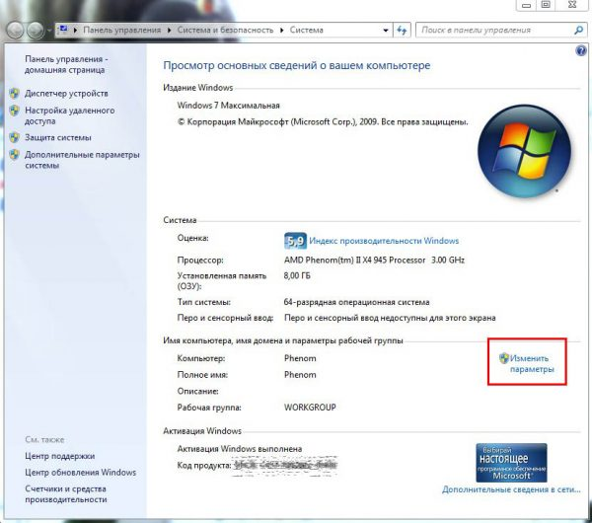
Если названия рабочих групп не совпадают, то компьютеры друг друга не увидят — исправьте рабочую группу, нажав «Изменить параметры»
Если у вас два устройства, вы можете просто соединить их между собой кабелем. На этом настройка будет завершена — вы сможете видеть другой компьютер в «Проводнике», получать доступ к расшаренным папкам.
Если у вас более двух устройств, то подключать лучше через роутер (то есть по звёздной топологии). Соедините каждый компьютер с маршрутизатором любым удобным способом — можно с помощью кабеля, а можно через Wi-Fi. Теперь любой компьютер сети будет видеть остальные подключённые элементы.

Глобальные компьютерные сети
Глобальная сеть - это протяженная коммуникационная сеть связи, работа в которой обеспечивается с помощью телекоммуникационных компаний.
Основными ячейками глобальной сети являются локальные вычислительные сети. При этом локальные сети могут входить как компоненты в состав региональной сети, региональные сети - в состав глобальной сети. Существуют также компьютеры, самостоятельно (непосредственно) подключенные к глобальной сети. Они называются хост-компьютерами.
Глобальные сети, объединяя пользователей, расположенных в разных странах, на различных континентах, позволяют решить проблему объединения информационных ресурсов всего человечества и организации доступа к этим ресурсам.
В настоящее время в мире зарегистрировано более 200 глобальных компьютерных сетей, но крупнейшей из них является сеть Internet.
Глобальная компьютерная сеть Internet
Интернет (англ. Internet, от лат. inter - между и англ. net - сеть) - это глобальная компьютерная сеть, которая объединяет в единое целое множество компьютерных сетей и отдельных компьютеров, предоставляющих обширную информацию в общее пользование и не является коммерческой организацией.
Относительно строгое определение Интернета с технической точки зрения можно дать следующее: Internet - это метасеть, состоящая из многих сетей, которые работают согласно протоколам семейства TCP/IP, объединены через шлюзы, используют единое адресное пространство и пространство имен. Метасеть - это сеть, в которой характер и топология сетевых связей различны и не имеют строго определенной структуры.
Краткая история Internet. Днем рождения Internet можно назвать 2 января 1969 г. В этот день Агентство перспективных исследований ARPA (в последующем переименованное в DARPA), являющееся одним из подразделений Министерства обороны США, начало работу над проектом создания сети, позволяющей обеспечить связь во время ядерной войны.
В результате исследований была создана сеть ARPAnet, называемая иногда «матерью» Internet. Она первоначально связала между собой 4 компьютера четырех крупных университетов США. Спустя некоторое время все больше компьютеров стало подключаться к ARPAnet, формируя все увеличивающуюся сеть.
В 1983 г. агентством DARPA были разработаны сетевые протоколы TCP/IP. В это же время правительство США отказалось от использования сети ARPAnet в военных целях и поэтому она была разбита на две сети: собственно ARPAnet (осталась для нужд общественности) и MILnet (перешла в ведение военных), но соединение, сделанное между сетями, позволило им взаимодействовать между собой. Это первое межсетевое соединение было названо DARPA Internet, позже первое слово было опущено и такое межсетевое объединение стало называться Internet.
Следующий значительный шаг в развитии Internet связан с созданием в 1986 году на основе ARPAnet - сети Национального научного фонда США NSFnet, которая пятью суперкомпьютерами объединила научные центры Соединенных Штатов.
Развитие сети требовало ее реорганизации и в 1987 году был создан NSFnet Backbone [Бэкбон] - базовая часть или хребет сети, который состоял из 13-ти центров, расположенных в разных частях США, соединенных друг с другом высокоскоростными линиями связи. Сеть NSFnet быстро заняла место ARPAnet, и последняя в марте 1990 года была ликвидирована. Так появилась сеть Internet в США.
Одновременно были созданы национальные сети в других странах. Эти сети стали объединяться между собой, образуя единую сеть сетей (или межсеть), которая и стала называться Internet.
Структура Internet. Физически структуру Интернета составляют компьютеры самых разных типов. Те из них, которые подключены постоянно и участвуют в передаче данных между другими участниками сети, обеспечивая пользователей определенными услугами, называютсерверами. Несмотря на то, что многие из серверов не совместимы программно, вся система функционирует надежно благодаря тому, что каждый сервер использует стандартный протокол передачи данных TCP/IP(протокол — это совокупность правил и соглашений, позволяющих связываться между собой компьютерам разных типов, работающих в разных операционных системах).
Согласно протоколу TCP/IP все данные, передающиеся по сети, «разбиваются» на небольшие блоки и «вкладываются» в пакеты. Каждый пакет кроме данных, вложенных в него, имеет заголовок, содержащий адрес отправителя, адрес получателя, и прочую информацию, необходимую для правильной сборки пакетов в пункте назначения. Пакеты переходят с одного сервера на другой и далее пересылаются на следующий сервер, находящийся «ближе» к адресату. Если пакет передан неудачно, передача повторяется. При этом от клиентов к серверам идут запросы, разбитые на пакеты, а от серверов к клиентам - затребованные данные.
При выходе из строя любой части всемирной сети, пакеты с информацией автоматически пойдут в обход пораженного участка. Можно перерезать все трансатлантические кабели между Европой и Америкой. Не получив подтверждения о доставке пакетов, серверы автоматически повторят передачу через спутниковые каналы связи или по сетям радиорелейных станций.
Протокол TCP/IP на самом деле не один протокол, а два. Протокол TCP (Transmission Control Protocol - Протокол управления передачей) отвечает за то, как информация «разбивается» на пакеты и как потом собирается в полный документ, а протокол IP (Internet Protocol — Межсетевой протокол) отвечает за то, как эти пакеты передаются в сети и как они достигают адресата.
Адресация в Интернете. Все компьютеры, включенные во всемирную сеть, работают в автоматическом режиме, то есть без участия людей, но чтобы было можно однозначно обозначить любой компьютер в Интернете, применяется специальная система адресов, называемаяIР-адресами. Каждый компьютер получает свой уникальный адрес, который используется при пересылке информации. Адреса в Интернете могут быть представлены как последовательностью цифр, так и именем, построенным по определенным правилам. Хотя нет центра управления Интернетом, но есть специальные организации, занимающиеся проверкой и выдачей адресов (например, информационный центр Интернета - InterNIC).
Цифровые адреса в Интернете состоят из 4 чисел, каждое из которых не превышает 255. При записи числа отделяются точками, например: 207.68.156.58. Адрес состоит из нескольких частей. Начало адреса определяет часть Интернета, к которой подключен компьютер (в гигантских сетях класса «А» первое число адреса лежит в интервале от 0 до 127; в больших сетях класса «В» - от 128 до 191; в средних сетях класса «С» - от 192 до 223; адреса от 224 до 255 - являются зарезервированными), а окончание - адрес компьютера в этой сети.
Компьютеры при пересылке информации используют цифровые адреса, а пользователи при работе с Интернетом используют в основном имена, поскольку адреса, образованные из слов, запомнить гораздо проще. В Интернете применяется так называемая доменная (или многоуровневая) система имен (DNS).
DNS (Domain Name System - доменная система имен) - это база данных, обеспечивающая преобразование доменных имен компьютеров, подключенных к Интернет, в числовые IP-адреса. После ввода пользователем доменного имени компьютер обращается к серверам DNS, в результате чего происходит автоматическое преобразование доменного имени в цифровой адрес.
Домен (domain) - это отдельный уровень в многоуровневой системе имен Интернета, несущий определенную информационную нагрузку. Под понятием домен можно понимать совокупность компьютеров в составе сети, объединенных каким-либо общим признаком (например, находящихся в одном государстве, принадлежащих одной фирме и т.п.). Доменная система имен в Интернете использует принцип последовательных уточнений. Домен верхнего уровня располагается в имени правее, а домен нижнего уровня левее. В имени может быть любое число доменов, но чаще всего используются имена с количеством доменов от трех до пяти. Домены состоят из поддоменов (subdomain), имена которых разделяются точками. Часто домен 1-ого уровня - указывает на страну, 2-ого уровня - на город, 3-го уровня - на компанию (организацию); если имя города отсутствует, имя компании становится доменом 2 уровня.
В Интернет-адресе home.managers.company.spb.ru домен ru указывает на то, что речь идет о российской части Интернета; в домене spb.ru поддомен spb - на город Санкт-Петербург, в домене company.spb.ru поддомен company определяет организацию, которой принадлежит данный адрес, в нашем случае это фирма company; в домене managers.company.spb.ru поддомен managers указывает на подразделение в данной организации, у нас это подразделение менеджеров с именем managers; одному из компьютеров в данном подразделении присвоено имя home. В результате полный адрес этого компьютера будет home.managers.company.spb.ru.
Для доменов нижних уровней можно использовать любые адреса, но для доменов самого верхнего уровня существует соглашение. В системе адресов Internet приняты домены, представленные географическими регионами (географические домены). Они имеют имя, состоящее из двух букв. Например, by — Беларусь, rи — Россия, иа - Украина, us — США, de — Германия, fr - Франция, pl - Польша, uk - Великобритания, jp - Япония и др.
Исторически сложилось так, что в США было не принято указывать название страны, а использовались обозначения, определяемые типом организации-владельца адреса, так называемые тематические домены. Например, edu - учебные заведения, gov - правительственные учреждения, сот - коммерческие организации, mil - военные организации, net - организации, управляющие сетями, org - прочие организации.
Достаточно часто самое левое имя в адресе обозначает тип информации, на который указывает данный адрес. Например, www.microsoft.com, указывает на использование WWW.
При работе в Internet используется не просто доменный адрес, а универсальный указатель ресурса (URL).
URL (Uniform Resource Locator) — это адрес любого ресурса в Интернете с указанием того, с помощью какого протокола следует к нему обратиться, какую программу запустить на сервере и какой конкретно файл следует открыть.
В общем виде формат URL можно представить следующим образом:
протокол://сетевой адрес компьютера/путь/имя файла, где протокол (метод доступа) может иметь одно из следующих значений: http - файл на WWW-сервере, ftp - файл на FTP-сервере, gopher - файл на Gopher-сервере, news - группа новостей телеконференции Usenet, telnet — доступ к ресурсам другого компьютера в режиме удаленного терминала и пр.); сетевой адрес компьютера указывает доменный (или IР) адрес компьютера, содержащего данный ресурс в сети Интернет.
В настоящее время существует три основныхспособа доступа к Интернету:
1. Прямое соединение (выделенное соединение) — это соединение, при котором частное лицо или компания подключается к магистральным каналам (backbone) Интернета через выделенную машину, называемую шлюзом. Шлюз - это специализированный компьютер, обеспечивающий внешнюю связь одной сети с другой сетью, использующей иной протокол передачи данных.
2. Соединение через чужой шлюз - это доступ в Интернет через шлюз какой либо организации или учреждения, обычно с использованием для соединения модема.
3. Сеансовое (коммутируемое) соединение - это соединение через сервис-провайдеров. Коммутация – это установление связи между устройствами путем создания временных соединений.
Сервис-провайдеры - это компании со шлюзами в Интернете, которые они предоставляют другим компаниям или частным лицам за абонентскую плату.
В настоящее время для рядовых пользователей самым популярным способом подключения к глобальной компьютерной сети является подключение с помощью телефонной линии. Так как при наборе телефонного номера для установки связи двух абонентов на АТС происходит переключение (коммутация) линии связи, то телефонные линии часто называют коммутируемыми. Для подключения компьютеров к линиям связи необходимо использовать специальные электронные устройства - модемы (факс-модемы).
Модем (от слов модулятор и демодулятор) – это устройство ввода-вывода информации, обеспечивающее модуляцию и демодуляцию сигналов, преобразуя, таким образом, цифровые сигналы ПК в звуковые сигналы и обратно для передачи их по телефонным линиям связи. Факс-модем – это модем совмещенный с факсимильным аппаратом – устройством, предназначенным для обмена символьной, графической, видео- и аудиоинформацией (т.е. факсимильными сообщениями) по телефонным каналам связи.
Единицей измерения скорости передачи информации является 1 бит/сек.
Трафик - это объем информации, передаваемый по сети за определенный промежуток времени и измеряемый в битах.
Для получения доступа к Internet необходимо, как правило, заключить договор с одной из множества организаций владельцев сетей, входящих в Internet (они называются первичными провайдерами), либо их дилерами (посредниками). В Республике Беларусь первичным провайдером является республиканское унитарное предприятие электросвязи «Белтелеком».

Таблица: отличия локальных сетей от глобальных
Показатель | Локальная сеть | Глобальная сеть
Площадь покрытия | Небольшая, обычно в пределах одного здания | Огромная — может покрывать площадь страны, одного или нескольких континентов
Прокладка линий связи | Производится отдельно для каждой локальной сети | Использует уже существующие линии — телеграфные и телефонные
Используемый кабель | Относительно дорогостоящие материалы: коаксиальный и оптоволоконный кабель | Из-за экономических соображений обычно выбирают наименее дорогие материалы
Сложность методов передачи | Низкая | Высокая, широко распространены:  - модуляция,  - асинхронные методы,  - сложные методы контрольного суммирования,  - квитирование,  - повторные передачи искажённых кадров.
Время прохождения пакета данных | Обычно не более 5 милисекунд | Обычно около 1–2 секунд
Масштабируемость | Низкая. Локальные сети способны обеспечивать хорошую пропускную способность только при соблюдении ограничений по площади покрытия и количеству узлов. | Высокая. Глобальная сеть изначально проектируется для возможности дальнейшего увеличения или уменьшения без потерь скорости. Глобальная сеть может работать с произвольными топологиями.
Функционал | Широкий. Локальная сеть используется для передачи данных и их хранения, печати документов, услуг без данных. | Узкая. Глобальная сеть в основном предоставляет почтовые услуги, а иногда — ограниченные файловые.

Задание
Ответить письменно в рабочей тетради на вопросы теста. Записывать и вопросы и выбранные варианты ответа. В результате в рабочей тетради у вас будет конспект: вопросы и ответы к ним.

1) Предоставляющий свои ресурсы пользователям сети компьютер – это:
- Пользовательский
- Клиент
- Сервер
2) Центральная машина сети называется:
- Центральным процессором
- Сервером
- Маршрутизатором
3) Обобщенная геометрическая характеристика компьютерной сети – это:
- Топология сети
- Сервер сети
- Удаленность компьютеров сети
4) Глобальной компьютерной сетью мирового уровня является:
- WWW
- E-mail
- Интранет
5) Основными видами компьютерных сетей являются сети:
- локальные, глобальные, региональные
- клиентские, корпоративные, международные
- социальные, развлекательные, бизнес-ориентированные
6) Протокол компьютерной сети - совокупность:
- Электронный журнал для протоколирования действий пользователей сети
- Технических характеристик трафика сети
- Правил, регламентирующих прием-передачу, активацию данных в сети
7) Основным назначением компьютерной сети является:
- Совместное удаленное использование ресурсов сети сетевыми пользователям
- Физическое соединение всех компьютеров сети
- Совместное решение распределенной задачи пользователями сети
8) Узловым в компьютерной сети служит сервер:
- Располагаемый в здании главного офиса сетевой компании
- Связывающие остальные компьютеры сети
- На котором располагается база сетевых данных
9) К основным компонентам компьютерных сетей можно отнести все перечисленное:
- Сервер, клиентскую машину, операционную систему, линии
- Офисный пакет, точку доступа к сети, телефонный кабель, хостинг-компанию
- Пользователей сети, сайты, веб-магазины, хостинг-компанию
тест 10) Первые компьютерные сети:
- ARPANET, ETHERNET
- TCP, IP
- WWW, INTRANET
11) Передачу всех данных в компьютерных сетях реализуют с помощью:
- Сервера данных
- Е-mail
- Сетевых протоколов
12) Обмен информацией между компьютерными сетями осуществляют всегда посредством:
- Независимых небольших наборов данных (пакетов)
- Побайтной независимой передачи
- Очередности по длительности расстояния между узлами
13) Каналами связи в компьютерных сетях являются все перечисленное в списке:
- Спутниковая связь, солнечные лучи, магнитные поля, телефон
- Спутниковая связь, оптоволоконные кабели, телефонные сети, радиорелейная связь
- Спутниковая связь, инфракрасные лучи, ультрафиолет, контактно-релейная связь
14) Компьютерная сеть – совокупность:
- Компьютеров, пользователей, компаний и их ресурсов
- Компьютеров, протоколов, сетевых ресурсов
- Компьютеров, серверов, узлов
15) В компьютерной сети рабочая станция – компьютер:
- Стационарный
- Работающий в данный момент
- На станции приема спутниковых данных
16) Указать назначение компьютерных сетей:
- Обеспечивать одновременный доступ всех пользователей сети к сетевым ресурсам
- Замещать выходящие из строя компьютеры другими компьютерами сети
- Использовать ресурсы соединяемых компьютеров сети, усиливая возможности каждого
17) Составляющие компьютерной сети:
- Серверы, протоколы, клиентские машины, каналы связи
- Клиентские компьютеры, смартфоны, планшеты, Wi-Fi
- E-mail, TCP, IP, LAN
18) Локальная компьютерная сеть – сеть, состоящая из компьютеров, связываемых в рамках:
- WWW
- одного учреждения (его территориального объединения)
- одной города, района
19) Сетевое приложение – приложение:
- Распределенное
- Устанавливаемое для работы пользователем сети на свой компьютер
- каждая часть которого выполнима на каждом сетевом компьютере
20)Наиболее полно, правильно перечислены характеристики компьютерной сети в списке:
- Совокупность однотипных (по архитектуре) соединяемых компьютеров
- Компьютеры, соединенные общими программными, сетевыми ресурсами, протоколами
- Компьютеры каждый из которых должен соединяться и взаимодействовать с другим
21) Сеть, разрабатываемая в рамках одного учреждения, предприятия – сеть:
- Локальная
- Глобальная
- Интранет
22) Маршрутизатор – устройство, соединяющее различные:
- Компьютерные сети
- По архитектуре компьютеры
- маршруты передачи адресов для e-mail
23) Локальную компьютерную сеть обозначают:
- LAN
- MAN
- WAN
24) Глобальную компьютерную сеть обозначают:
- LAN
- MAN
- WAN
25) Соединение нескольких сетей дает:
- Межсетевое объединение
- Серверную связь
- Рабочую группу
26) Основной (неделимой) единицей сетевого информационного обмена является:
- Пакет
- Бит
- Канал
27) Часть пакета, где указаны адрес отправителя, порядок сборки блоков (конвертов) данных на компьютере получателя называется:
- Заголовком
- Конструктор
- Маршрутизатор
28) Передача-прием данных в компьютерной сети может происходить
- Лишь последовательно
- Лишь параллельно
- Как последовательно, так и параллельно
29) Компьютерная сеть должна обязательно иметь:
- Протокол
- Более сотни компьютеров
- Спутниковый выход в WWW
тест-30) Скорость передачи данных в компьютерных сетях измеряют обычно в:
- Байт/мин
- Килобайт/узел
- Бит/сек
31) Сеть, где нет специально выделяемого сервера называется:
- Одноранговой (пиринговой)
- Не привязанной к серверу
- Одноуровневой
32) Выделенным называется сервер:
- Функционирующий лишь как сервер
- На котором размещается сетевая информация
- Отвечающий за безопасность ресурсов, клиентов
33) Сервер, управляющий клиентским доступом к файлам называется:
- Файл-сервером
- Почтовым
- Прокси
34) Сервер для реализации прикладных клиентских приложений называется:
- Коммуникационным сервером
- Сервером приложений
- Вспомогательным
35) Серверы для передачи-приема e-mail называют:
- Приемо-передающим
- Почтовым
- Файловым
36) Поток сетевых сообщений определяется:
- Транзакцией
- Трафиком
- Трендом
37) Правильно утверждение "Звезда"
- Топологию «Звезда» можно собрать из нескольких топологий «Кольцо»
- Топологию «Дерево» можно собрать из нескольких топологий «Звезда»
- Топологию «Шина» можно собрать из нескольких топологий «Дерево»
38) Сетевая топология определяется способом, структурой:
- Аппаратного обеспечения
- Программного обеспечения
- Соединения узлов каналами сетевой связи

Присылать задания в группу в контакте в сообщения сообщества:
https://vk.com/club200304731
Название файла, пример: 17.11.20. Патокина Анастасия, ОЖЭС-111
Срок исполнения задания: 24.11.2020.
Литература:
[1] О.П. Новожилов Информатика: учебник для СПО/ О.П. Новожилов.-3-е изд. перераб. и доп.-М.: Издательство Юрайт,2019.-620с.-Серия: Профессиональное образование. - Режим доступа.- https://urait.ru/book/informatika-v-2-ch-chast-2-448996

Глава 9, тема: 9.1-9.11

